Mindfulness på mange måder:

Vi vil i perioden fra uge 9 2016 og hen til efteråret 2016 have et overordnet emne i huset der omhandler mindfulness. Herunder vil vi komme i berøring med alle temaerne i læreplanen, nogle mere andre mindre. Vi har valgt at arbejde med mindfulness, da vi gerne vil være med til at give børnene mulighed for at finde ro og måder at slappe af på, når de er hos os i vuggestuen. Det er vigtigt, at vi alle ind imellem trækker vejret dybt, alting behøver ikke gå så stærkt.
Det vil være forskellige børn, vi tager med til de forskellige aktiviteter alt efter aktivitetens indhold og barnets udviklingstrin.

Vi starter i uge 9, 10 og 11 med at lave massage med bolde, ”male” med pensler på hinanden, mærke fjer på kind og arm, høre roligt musik og høre en historie (fortalt af en voksen), måske tælle hullerne i loftspladerne, puste ud – trække vejret dybt og puste ud igen, imens man forholder sig roligt på madrassen i hopperummet. Nogle børn er med om eftermiddagen og nogle er med om morgenen.

Uge 11 skal der laves noget påskepynt. Børnene skal lave en kylling af en frysepose, hvor der kommer bast i. Børnene får en sanseoplevelse ved at røre ved basten. Der skal en fjer på og denne mærker helt anderledes end den hårde bast.

Uge 13 skal der laves kikkerter til at gå på jagt efter foråret med. Når vi går på jagt efter foråret skal vi bruge nogle af vores sanser. Vi skal se godt efter, om der er noget der spirer, måske hører vi nogle fugle eller insekter, vi kan snuse ind med næsen, og dufte til de blomster der titter op af jorden. Vi ser efter forår i mindre grupper, nogle på legepladsen, andre på en tur ud af huset i vores nærmiljø.

Uge 19 Er der tumleuge - ”hej skal vi tumle”. DGI, FOA, bObles og Børneulykkesfonden har i samarbejde udarbejdet materialet til ugen. Vi får tilsendt materialet hvori der er plakater, inspirations materiale, sanslinger samt diplomer til børnene. Børnene skal deles i små hold med 3-4 på hvert hold og 2 voksne.
Der skal være et hold i gang på kontoret, som skal berøre smagssansen (rosiner, pølse, saltstænger), følesansen (våde servietter, legetøjselefant, bil, bast), lugtesansen (vanilje, kaffe, vaskemiddel, græs), synssansen (se i spejl – glad/grine, sur, ked, forbavset, hvilken øjenfarve har vi, hårfarve, hvor er øjne, næse, mund).
Et andet hold er i gang i mellem gang/hopperum og udestue – her skal vi have bare tæer, for rigtigt at kunne føle med fødderne på det underlag vi skal passere. I hopperummet skal vi høre en sansesang, som er med i materialet fra ”hej skal vi tumle”, vi skal danse og lave fagter til sangen. Så skal vi lege med tørklæder – mærke dem på vores ansigter og arme, kaste dem op i luften og se, hvor de lander. I vores gangareal skal vi have en motorikbane med de sanslinger (bObles), der følger med materialet, kravletunnel, bobleplast, skamler til at kravle over og under, balje med kastanjer og små bObles måtter. I udestuen skal vi kravle, hoppe, gå og trille over en luftmadras. Vi skal trække vejret roligt og i takt med vores vejrtrækningsbold.
De børn som skal være ude imens de andre børn er inde i hold skal også lave noget andet end de plejer. Vi vil skabe mere ro på legepladsen ved at lade alle køretøjer blive i skuret. Der vil blive sat en balance bane op. Numsegyngerne og vores store tumler skal være fremme så børnene kan snurre rundt.
Vi deltager i denne tumleuge som led i vores mindfulness forløb. Vi berører sanserne på mange måder, og bruger vores krop på nye måder i løbet af ugen.

Generelt i forløbet Vi vil være opmærksomme på at få drejet rundt på kontorstolene med børnene, da vi kan se, at det har en effekt. Vi får roligere børn. Vi vil i løbet af dagen have massageboldene fremme. Vi vil nogle dage skabe ro på legepladsen og undgå køretøjer, men derimod tilbyde andre legemuligheder i form af balancetræning, afslapning på græsset, kagebagning i sandet, så gulerødder, opfordre til rutsjeture, boldspil, oplevelser i sansehaven osv.

Evaluering: Vi har nu i en lang periode haft omdrejningspunkt omkring mindfulness. Og helt generelt må vi erkende, at de planlagte aktiviteter gik bedst. Forløbet i foråret var super godt og velplanlagt. Børnene var modige og deltog i det vi præsenterede dem for. Det er så vigtigt, at vi som voksne deltager aktivt, går foran og viser hvordan og hvad!
Vi må samtidig sande, at de aktiviteter som ikke var skemalagte ofte løb ud i sandet for os. Det kom aldrig rigtig ind under huden på os. Vi skal fremadrettet blive bedre til at minde hinanden om, hvad vi arbejder med. Vi har godt nok gjort mange af tingene, men ikke i det omfang vi havde regnet med. Der kan være mange parametre, der kan spille ind her: sygdom blandt personalet, mange nye børn osv. Vi har bestemt, at vi fremover ikke vil have et forløb, der strækker sig over så lang tid. Det er bedre, at vi tager nogle få uger for derefter at holde en pause. Få justeret der hvor der er brug for det, og så tage forløbet igen nogle uger senere. Vi tror, at denne model er mere brugbar og langsigtet holdbar. Vi tænker også, at der kan være mere læring for børnene på denne måde. Det er super intenst i måske 3-4 uger, så holdes der en pause i ca samme længde og starter så igen. Det kan måske give mulighed for at se en større udvikling hos det enkelte barn og gruppen som helhed ved denne proces.
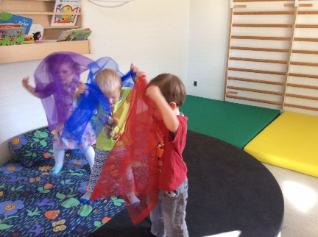
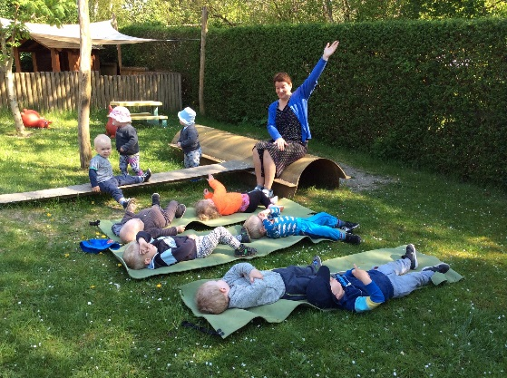
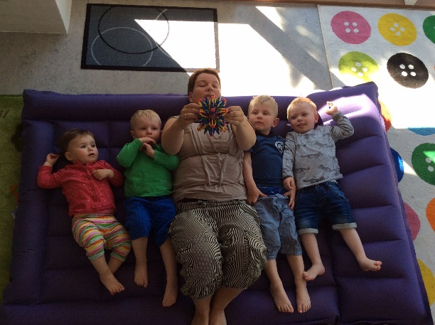
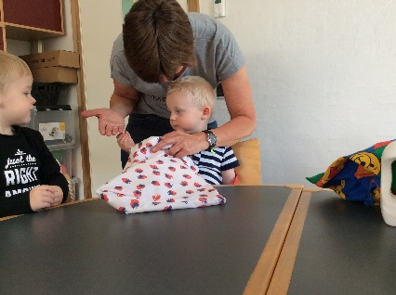
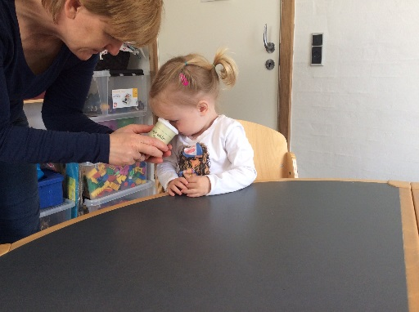
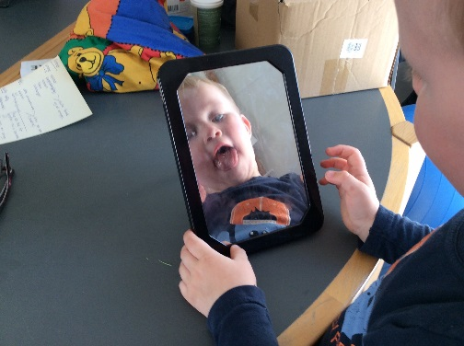
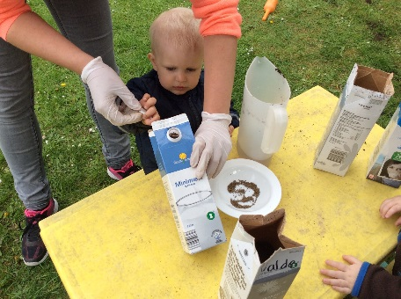
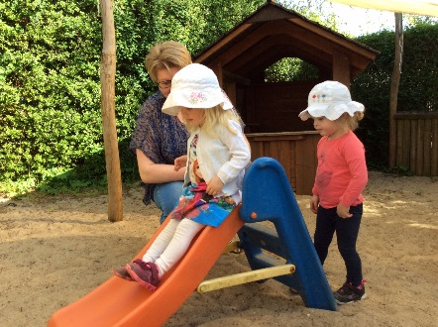
Det er vigtigt, at hele personalegruppen er involveret og er aktive deltagere. Vi skal øve os i at bruge de kompetencer, vi hver især har. Dette kan vi fremadrettet gøre ved at lave en mindmap, hvor vi alle i en periode skriver ting ned omkring et emne. Når vi skal i gang med planlægningen af forløbet, kan vi så byde ind med det vi hver især både har interesse i, men også er dygtige til. Det må på alle plan både give medejerskab af opgaven, samt bedre muligheder for at lære fra sig og give modtagerne optimale muligheder for læring.

